МУНИЦИПАЛЬНОЕ ДОШКОЛЬНОЕ ОБРАЗОВАТЕЛЬНОЕ УЧРЕЖДЕНИЕ

«ДЕТСКИЙ САД № 244 СОВЕТСКОГО РАЙОНА ВОЛГОГРАДА»

**Выступление на тему**

**«Воспитательная практика**

**«Традиционные подходы по патриотическому воспитанию в МОУ Детском саду № 244»»**

|  |
| --- |
| ПОДГОТОВИЛА:  ЛЫСАНОВА И.Н.,  старший воспитатель  I кв. категории |

Патриотизм – это чувство любви к Родине. Понятие «Родина» включает в себя все условия жизни: территорию, климат, природу, организацию общественной жизни, особенности языка и быта, однако к ним не сводится. Историческая, пространственная, расовая связь людей ведет к формированию их духовного подобия.

Каждый народ привносит в культуру свое, и каждое достижение народа является общим для всего человечества. Национальный гений и его творчество оказываются предметом особой патриотической гордости и любви: в его творчестве находит сосредоточение

Россия – родина для многих. Но для того, чтобы считать себя ее сыном или дочерью, необходимо ощутить духовную жизнь своего народа и творчески утвердить себя в ней, принять русский язык, историю и культуру страны как свои собственные.

Духовный, творческий патриотизм надо прививать с раннего детства. Не будучи патриотом сам, педагог не сможет и в ребенке пробудить чувство любви к Родине. Именно пробудить, а не навязать, так как в основе патриотизма лежит духовное самоопределение.

В настоящее время в системе отечественного образования все больше внимания уделяется нравственным аспектам воспитания подрастающего поколения.

В содержании ФГОС ДО отмечается острая необходимость активизации процесса воспитания патриотизма дошкольника. Дети в этом возрасте очень любознательны, отзывчивы, восприимчивы. Они легко откликаются на все инициативы, умеют искренне сочувствовать и сопереживать. Для воспитателя это время благодатной почвы. Ведь в этом возрасте возникают большие возможности для систематического и последовательного нравственного воспитания детей. Происходит формирование духовной основы ребенка, эмоций, чувств, мышления, процессов социальной адаптации в обществе, начинается процесс осознания себя в окружающем мире. Организация работы в дошкольном образовательном учреждении (ДОУ) по патриотическому воспитанию дошкольников остается одним из актуальных направлений деятельности современного ДОУ, в том числе и нашего.

Как мы понимаем, нравственно - патриотическое воспитание дошкольников - это не только воспитание любви к родному дому, семье, детскому саду, городу, родной природе, культурному достоянию своего народа, своей нации, толерантного отношения к представителям других национальностей, но и воспитание уважительного отношения к труженику и результатам его труда, родной земле, защитникам Отечества, государственной символике, традициям государства и общенародным праздникам.

Для определения цели патриотического воспитания, обратимся к словам одного очень известного всем нам человека, вот что он сказал:

«Без этого ни одна страна существовать не может, она просто растворится, как кусочек сахара в чае».

Как вы думаете, кому принадлежат эти слова?

Это высказывание принадлежит Президенту Российской Федерации – Владимиру Владимировичу Путину.

Нравственно-патриотическое воспитание дошкольников – неотъемлемая часть общей культуры государства. Отошли в прошлое многие известные праздники, появились новые; средства массовой информации усиленно пропагандируют иностранный уклад жизни. Можно с уверенностью говорить, что в связи с этим у подрастающего поколения наблюдается падение интереса и уважения к прошлому России, семье. В воспитании в целом огромное значение имеет пример взрослых, в особенности же - близких людей. Организованная таким образом работа должна способствовать правильному развитию микроклимата в семье, а также воспитанию любви к своей стране.

Именно это и подразумевалось в словах В.В. Путина «… без любви к родине ни одна страна существовать не может, она просто растворится, как кусочек сахара в чае».

Поэтому на современном этапе так актуальна проблема нравственно-патриотического воспитания детей с дошкольного возраста.

Иногда сама годовая задача подсказывает какие формы выбрать. В нашем детском саду одна из задач этого учебного года - воспитание гражданственности, уважения прав и свобод человека, любви к окружающей природе, Родине, семье с учетом возрастных особенностей детей. В рамках реализации данной годовой задачи запланирована и проводится нами следующая работа:

Педсовет по теме: «Формирование образа патриота Родины у дошкольника».

Среди повестки педсовета такой вопрос, как местный компонент в патриотическом воспитании дошкольника. Знакомство с героической историей города, известными людьми, прославившими город, страну (продукт проектной деятельности).

Роль семьи в формировании основ патриотизма у дошкольников (презентации от семей групп: поход по достопримечательностям, летний поход на природу, совместная деятельность взрослого и ребенка).

Более демократичная форма работы, где можно высказать свое мнение, поспорить, задать вопрос, происходит коллективный поиск на вопрос педагога - это методический час, на темы «Организация ознакомления с художественной литературой (по патриотическому воспитанию) вне занятий, в совместной деятельности», «Как познакомить ребенка с историческими местами родного города».

Конкурс МОУ «Уголок патриотического воспитания» (обязательно с презентацией), этим опытом впоследствии мы делимся на различных мероприятиях и конкурсах.

Конкурс эссе для педагогов «С чего начинается Родина».

Конкурс чтецов не только среди воспитанников, но и педагогов. На этот конкурс приглашаются дети старшего дошкольного возраста, чтобы ребята услышали своих воспитателей.

Открытые занятия. Конечно, это традиционная форма, но не во всех детских садах она проводится. При совместной подготовке с методистом к открытому занятию дается образец. И проводятся открытые занятия с целью научить и научиться. Такая форма работы хорошо заменит скучные консультации.

Педагоги МОУ Детского сада № 244 реализовали проект для средней группы «Моя семья», проект для группы старшего возраста «День Победы»

В рамках реализации проекта «Моя Семья» педагоги со своими воспитанниками изготовили семейные талисманы «Божья коровка», организовали и провели выставку совместных с родителями поделок «Книжка-малышка», а также оформили стенгазету «Моя семья» (рис.1, рис.2, рис.3).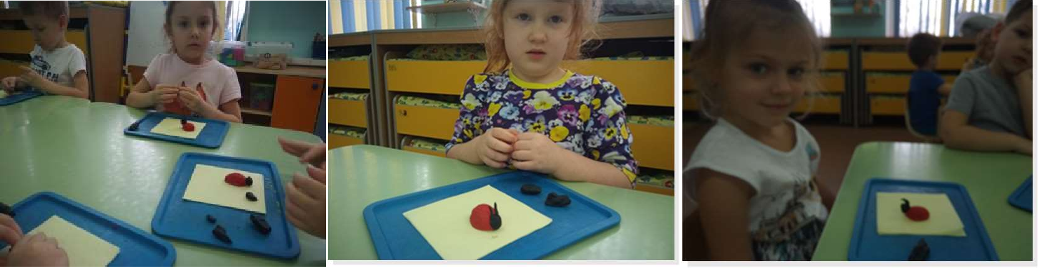

Рисунок 1. Изготовление семейного талисмана «Божья коровка»

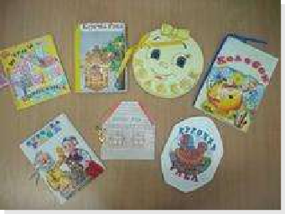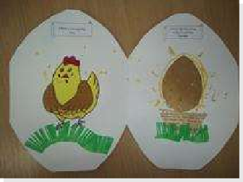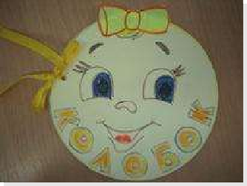

Рисунок 2. «Книжки-малышки» по русским народным сказкам, изготовленные детьми совместно с родителями.

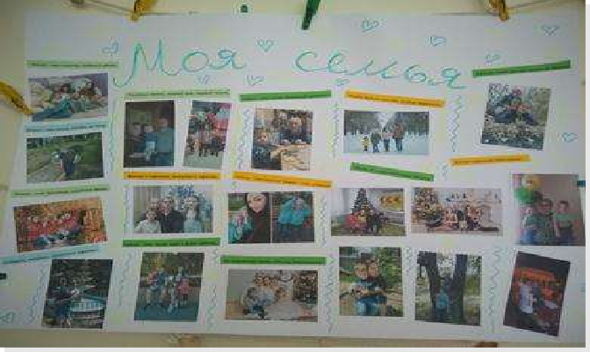 Рисунок 3. Стенгазета «Моя семья»

Проект «День Победы» был приурочен к годовщине победы в Великой Отечественной войне. Проводился конкурс строевой песни среди групп детского сада, также воспитанники участвовали в ежегодной акции «Бессмертный полк». Совместно с родителями дети пополняли страницы «Книги памяти» нашего детского сада, в которой рассказывается о героях ВОВ, наших земляках, о родственниках детей, участвовавших в сражениях или трудившихся в тылу (рис.4).

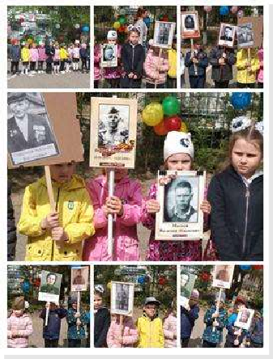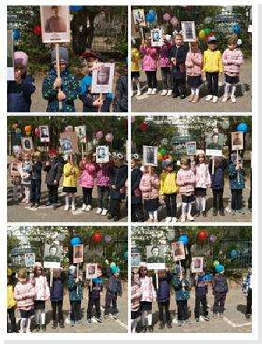

Рисунок 4. Акция «Бессмертный полк» в МОУ Детский сад № 244

Кроме того, в детском саду традиционными стали встречи с ветеранами и детьми военных лет, в рамках взаимодействия с детской библиотекой № 10, посещение музея Сталинградской битвы в Волгоградской сельскохозяйственной академии, а также возложение цветов нашими воспитанниками и педагогами к памятникам в парке Академии 02 февраля и 09 мая.

Воспитанники МОУ Детского сада № 244 с удовольствием принимают участие в игре «Зарница», где в игровой форме у детей формируется гражданская позиция, развиваются патриотические чувства, любовь к Родине (рис.5).

Рисунок 5. Спортивно-патриотическая игра «Зарница»

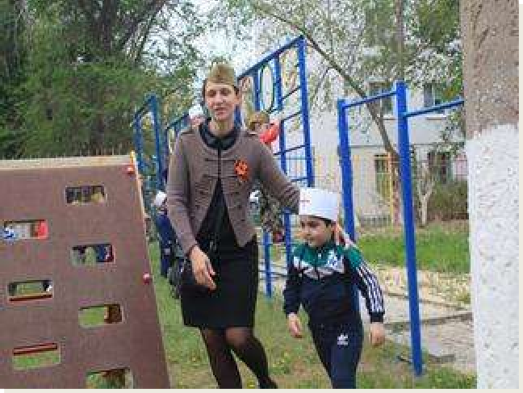

Педагоги и воспитанники регулярно принимают участие в конкурсах различного уровня и занимают призовые места (рис.6).

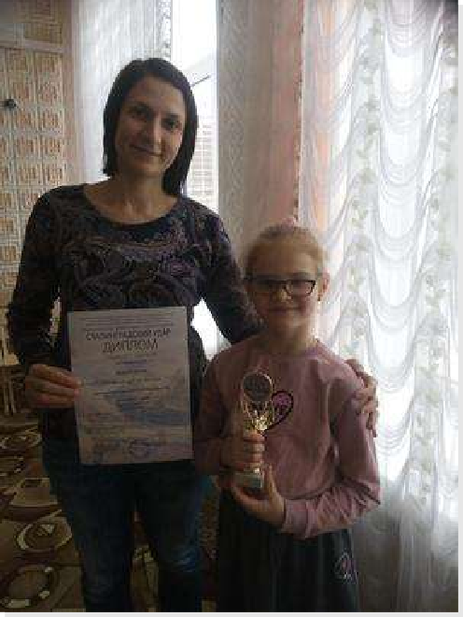

Рисунок 6. Лауреат 1 степени Всероссийского конкурса-фестиваля детского и юношеского творчества «Сталинградский удар» Ирина Шагина

Успехов в патриотическом воспитании могут добиться только те педагоги, которые смогут достичь взаимодействия с детьми «от сердца», быть искренними и глубоко убежденными не только в правильности своих позиций, но и верить в целительную силу, осознавать духовное богатство своего народа. Педагоги, которые смогут увлечь своих воспитанников своими мыслями, и чувствами, вдохновить их своими идеалами и убеждениями.

Таким образом, благодаря комплексной и системной работе формируется – здоровая, физически развитая личность с активной гражданской позицией, обладающая социально ценностными нравственными качествами, с потребностями в здоровом образе жизни, с развитым творческим потенциалом и способностью к саморазвитию.